关系表详情

行业与品牌关系表@王睿
品牌列表

公关目标关系表

1. 认知类目标
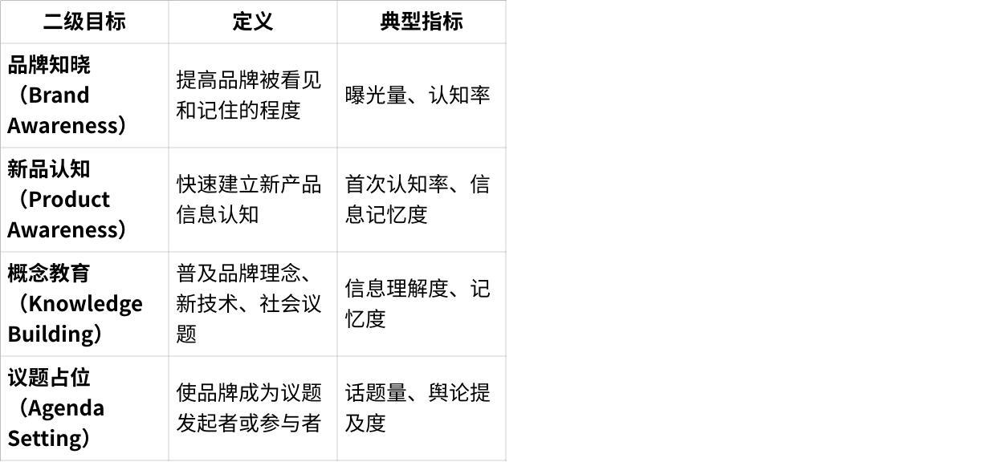
点击图片可查看完整电子表格

2. 态度类目标
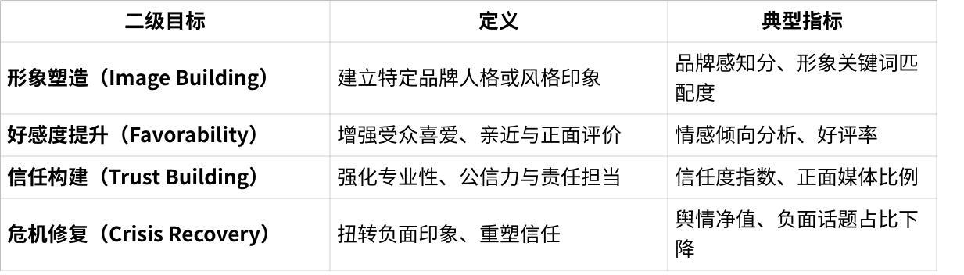
点击图片可查看完整电子表格

3. 行动类目标
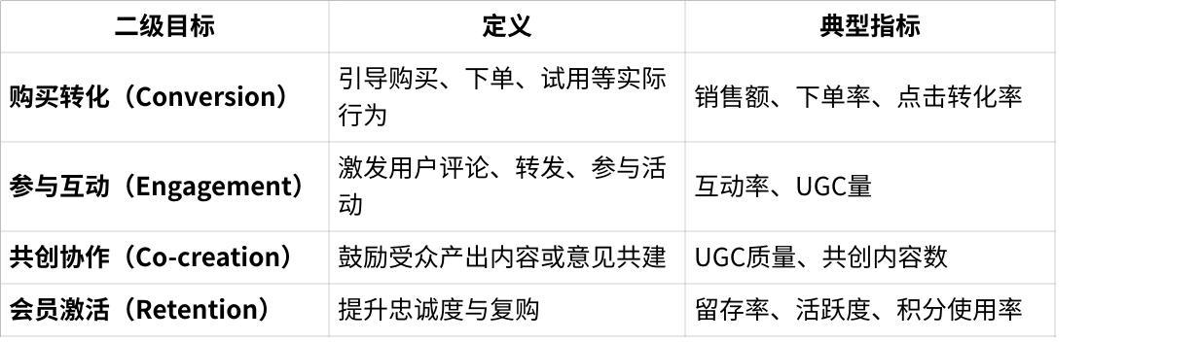
点击图片可查看完整电子表格

4. 关系类目标
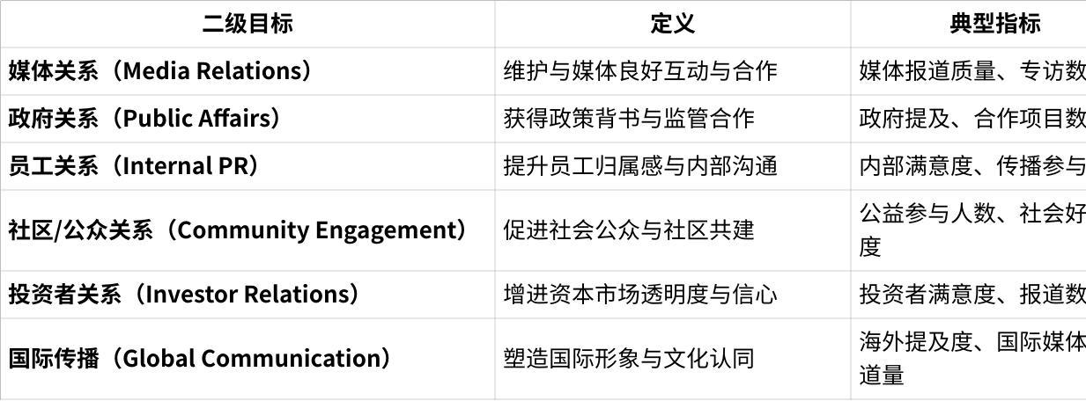
点击图片可查看完整电子表格

公关目标类型

点击图片可查看完整电子表格

传播渠道关系

1. 传统媒体
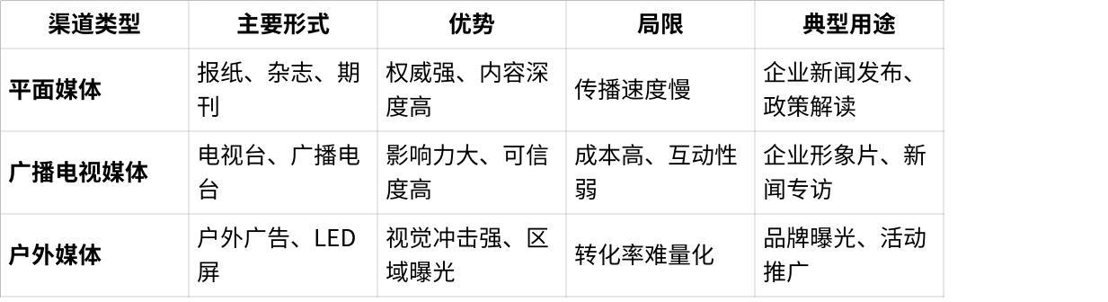
点击图片可查看完整电子表格

2. 新媒体
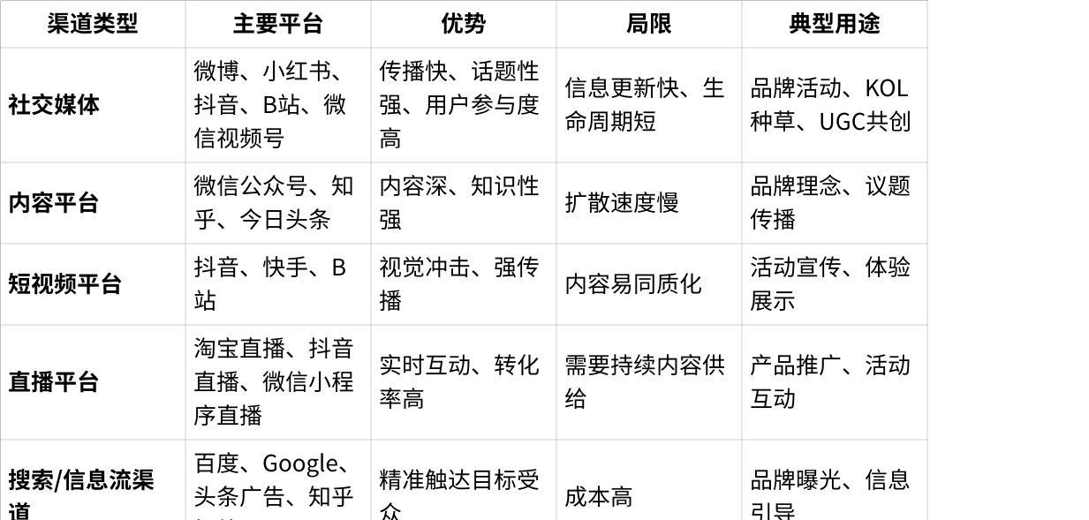
点击图片可查看完整电子表格

3. 体验媒体
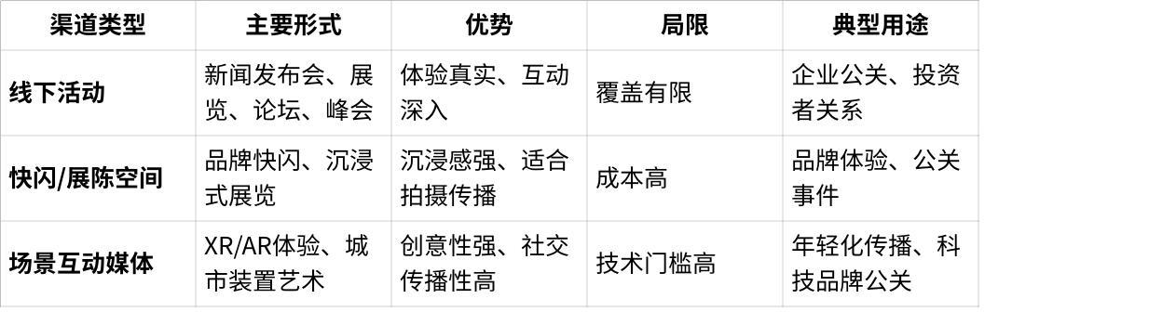
点击图片可查看完整电子表格

4. 内部媒体
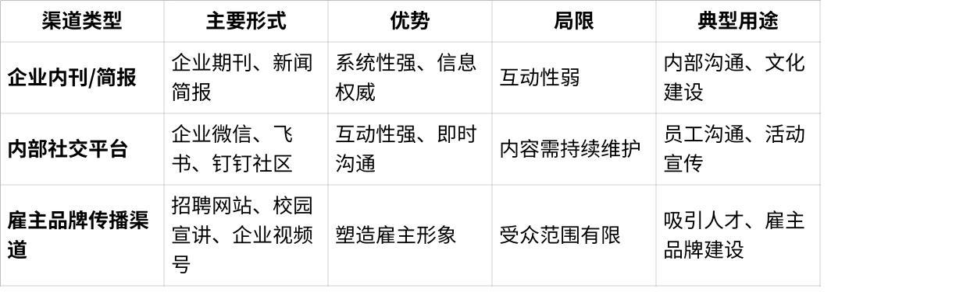
点击图片可查看完整电子表格

